Зміст

Вступ 3
Завдання 4
2. Основні теоретичні відомості 5
2.1. Основні відомості про оптимальне управління 5
2.2. Задачі з дискретним часом 5
2.3. Основні питання теорії оптимального керування 6
2.4. Принцип максимуму Понтрягіна 7
2.4.1. Формулювання принципу максимуму. 7
2.4.2. Теорема (принцип максимуму Понтрягіна) 8
2.5. Порядок синтезу оптимальних керуючих впливів за допомогою принципу максимуму для дискретних систем 10
3. математична модель об’єкту керування у вигляді системи диференціальних рівнянь у змінних стану 11
4. Обчислення критерію керованості динамічної системи 12
5. Синтез оптимального регулятора 13
6. Синтез оптимального управління за допомогою принципу максимуму в дискретній формі 17
Висновок 23
Література 24

Вступ

Оптимізація — процес надання будь-чому найвигідніших характеристик, співвідношень (наприклад, оптимізація виробничих процесів і виробництва).
Задача оптимізації сформульована, якщо задані:
- критерій оптимальності (економічний — тощо; технологічні вимоги — вихід продукту, вміст домішок в ньому та ін.);
- параметри, що варіюються (наприклад, температура, тиск, величини вхідних потоків у процесах переробки гірничої та ін. сировини), зміна яких дозволяє впливати на ефективність процесу;
- математична модель процесу;
- обмеження, пов'язані з економічними та конструктивними умовами, можливостями апаратури, вимогами вибухобезпеки та ін.

Завдання
За допомогою принципу максимуму для динамічних систем розрахувати фазові траєкторії і оптимальне управління системи описуваної диференціальним рівнянням другого порядку з урахуванням критерію оптимальності.
Вхідні дані:
- Рівняння динаміки: 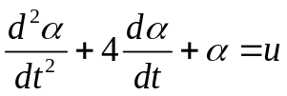;
- Критерій оптимальності: 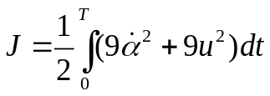 ;
- Граничні умови: 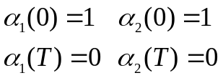
- Обмеження на керуючий вплив: 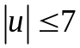
У процесі виконання роботи необхідно вирішити такі завдання:
- Сформувати математичну модель об’єкту керування у вигляді системи диференціальних рівнянь у змінних стану.
- Визначити критерій керованості динамічної системи.
- Визначити гамільтоніан.
- Отримати систему канонічно - сполучених рівнянь як необхідні умови існування мінімального значення критерію оптимізації.
- Знайти похідні, які входять в систему канонічно – сполучених рівнянь.
- Обчислити оптимальне управління.
- Використовуючи граничні умови, за допомогою ЕОМ розрахувати оптимальне керуючі вплив, оптимальну траєкторію руху об'єкта управління, чисельне значення критерію оптимальності.

2. Основні теоретичні відомості

2.1. Основні відомості про оптимальне управління

Оптимальне управління - керуючий вплив, яке змінює положення об'єкт з початкового стану в кінцеве - заданий стан (із заданими значеннями фазових координат), з мінімальним або максимальним значенням заданого критерію оптимальності і з урахуванням обмежень на керуючий вплив.
Основні вихідні дані для задачі оптимального управління:
1. Математичний опис у вигляді диференціальних рівнянь-ний.
2. Граничні умови.
3. Критерій оптимальності - функціонал якості.
4. Обмеження на керуючий вплив, яке діє відповідно до фізичної товарність керуючого пристрою.
Математичний опис об'єкта управління, для задачі оптимізації, може бути зроблено в безперервній і дискретної формах.
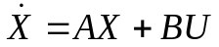 - безперервна форма запису.
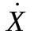 - вектор стану;
 - вектор координат;
А, В - матриці коефіцієнтів;
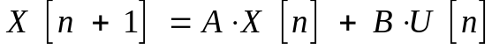 - дискретна форма.

2.2. Задачі з дискретним часом

Дотепер ми розглядали процеси з неперервним часом, наприклад, процеси з законом руху у вигляді систем диференціальних рівнянь. Іноді важливими є лише значення станів системи в деякі дискретні моменти часу, або сам метод розв’язання потребує зробити дискретизацію задачі, тобто замінити диференціальні рівняння різницевими. У обох цих випадках використовують системи різницевих рівнянь вигляду:
, (2.6)
де 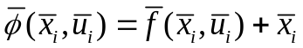, а  – число кроків дискретизації процесу.
Початкові та кінцеві умови для задачі (2.6) мають вигляд:
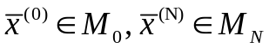 (2.7)
Аналоги інтегрального та термінального критеріїв якості для процесу (2.6) мають наступний вигляд.
1. Необхідно визначити такі вектори 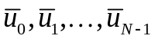 і 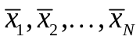, на яких величина 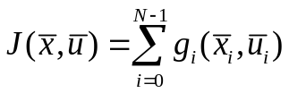 набуває мінімального значення за умов (2.6), (2.7).
2. Необхідно визначити такі вектори і , на яких величина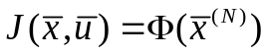 набуває мінімального значення за умов (2.6), (2.7).

2.3. Основні питання теорії оптимального керування

1. Керованість. Перед розв’язанням задачі оптимального керування необхідно з'ясувати питання про те, чи існує хоча б одне припустиме керування 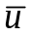, що переводить динамічний об'єкт із множини початкових станів 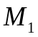 у множину кінцевих станів 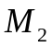, тобто чи існує таке припустиме керування , для якого вектор фазових станів 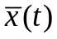 задовольняє початковим і кінцевим умовам. Якщо таке керування існує, то об'єкт називається керованим із множини у множину . Інакше розв’язування задачі не має сенсу.
2. Існування оптимального керування. Якщо об'єкт керований, виникає питання про те, чи існує оптимальне керування. З математичної точки зору воно має важливе значення, оскільки математика працює з моделями реальних об'єктів, а відсутність у моделі оптимального керування може вказувати на те, що сама модель побудована невірно.
3. Необхідні умови оптимальності. Навіть у простих задачах може виявитися безліч припустимих керувань, які переводять систему із множини початкових станів у множину кінцевих станів (за умови, що оптимальне керування існує). Тому розв’язувати задачу оптимального керування перебором усіх можливих варіантів найчастіше неефективно. Виділити із усієї множини припустимих керувань підозрілі на оптимальність можна за допомогою необхідних умов оптимальності. Отже, задача пошуку оптимального керування зводиться до його пошуку серед тих керувань, які задовольняють необхідним умовам оптимальності, наприклад, принципу максимуму Понтрягіна.
4. Достатні умови оптимальності. Навіть у випадку використання необхідних умов оптимальності клас підозрілих на оптимальність керувань часто залишається досить широким. Вибрати з нього дійсно оптимальні керування можна за допомогою достатніх умов оптимальності. Якщо деяке керування із класу підозрілих на оптимальність задовольняє достатнім умовам оптимальності, то це гарантує його оптимальність. Можуть існувати задачі, у яких достатнім умовам задовольняють відразу кілька керувань. У цьому випадку вони всі є оптимальними.
5. Єдність оптимального керування. Важливе значення має питання про те, чи є отримане оптимальне керування єдиним, тому що в цьому випадку може значно спроститися його реалізація для реальних керованих об'єктів.

2.4. Принцип максимуму Понтрягіна

Ефективним засобом дослідження задач оптимального керування є принцип максимуму Понтрягіна, що представляє собою необхідну умову оптимальності в таких задачах.

2.4.1. Формулювання принципу максимуму.

Розглянемо задачу оптимального керування, що є окремим випадком завдання, сформульованого вище (2.8, 2.9).
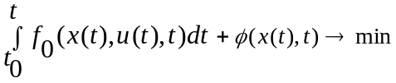 | (2.8)
 | (2.9)
де 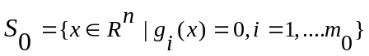
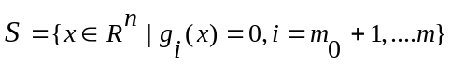
При цьому передбачається, що моменти 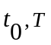 фіксовані, тобто розглядається задача з закріпленим часом; безліч U не залежить від часу, фазові обмеження відсутні. Покладемо (2.10).
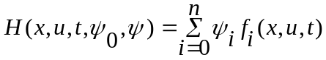 | (2.10)
де 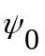- константа;
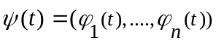
Функція Н називається функцією Гамільтона.
Система лінійних диференціальних рівнянь 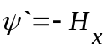 щодо перемінних 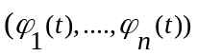 називається сполученою системою, що відповідає керуванню і траєкторії . Тут (2.11).
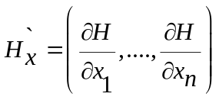 | (2.11)
У більш докладній по координатній записі спряжена система приймає вигляд (2.12).
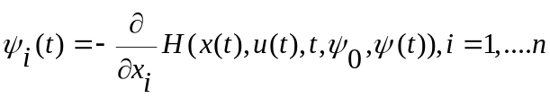 | (2.12)
Система (2.12) має при будь-яких початкових умовах єдине рішення ψ, визначене і безупинне на усьому відрізку 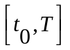.

2.4.2. Теорема (принцип максимуму Понтрягіна)

Нехай функції 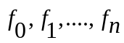 і 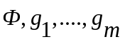 мають приватні похідні по змінним 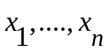і неперервні разом з цими похідними за сукупністю аргументів 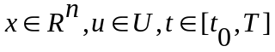. Припустимо, що (u, х) -розв’язок задачі (2.8). Тоді існує рішення 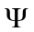 пов'язаною системи (2.12) відповідної керуванню u і траєкторії х, і константа 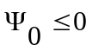 такі, що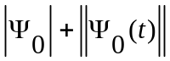 при 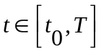 і виконуються наступні умови:
а) Умова максимуму. При кожному функція Гамільтона 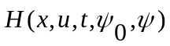 досягає максимуму по 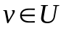 при 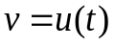, тобто (2.13).
(2.13)
б) Умова трансверсальності на лівому кінці траєкторії - існують числа 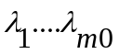 такі, що (2.14).
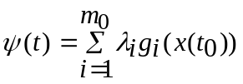 | (2.14)
в) Умова трансверсальності на правому кінці траєкторії - існують числа 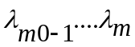 такі, що (2.15).
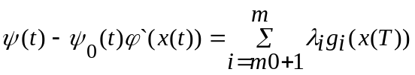 | (2.15)
Центральним у теоремі є умова максимуму (2.10).
Якщо відмовитися від припущення про те, що кінцевий момент часу Т фіксований, то теорема залишиться справедливої ​​за винятком умови трансверсальності на правому кінці траєкторії. Умова (2.15) замінимо умовою (2.16).
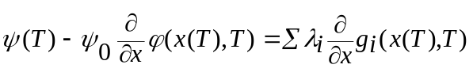 | (2.16)
і додати ще одну умову трансверсальності на правому кінці траєкторії (2.17).
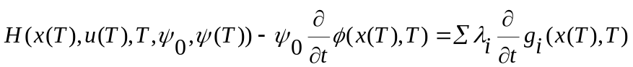 | (2.17)
Слід зазначити, що дуже часто на практиці доводиться мати справу з принципом максимуму для дискретних систем.

2.5. Порядок синтезу оптимальних керуючих впливів за допомогою принципу максимуму для дискретних систем

1. Записуємо диференціальні рівняння системи в різницевій формі, застосовуючи одну з кінцевих різниць.
2. Записуємо в різницевій формі критерій оптимальності, замінюючи, інтеграл операцією підсумовування.
3. Записуємо крайові умови для моменту часу 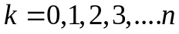 в залежності від порядку рівняння, а також 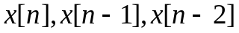 і т.д.
4. Формуємо дискретну (різницеву) функцію Гамільтона.
5. Записуємо різницеву систему сполучених рівнянь, знаходимо приватні похідні і записуємо рівняння щодо 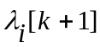 і 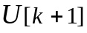.
6. Використовуючи граничні умови вирішуємо отриману систему як крайову задачу і знаходимо оптимальні фазові траєкторії і оптимальне керування.

3. математична модель об’єкту керування у вигляді системи диференціальних рівнянь у змінних стану

Перетворимо диференціальне рівняння другого порядку, яке описує динаміку системи в системі змінних стану (3.1-3.3).
Рівняння динаміки:
(3.1)
Робимо заміну: 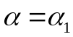, 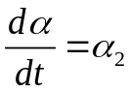 та 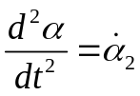.
Тоді рівняння динаміки прийме вигляд:
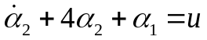 (3.2)
Записуємо систему диференціальних рівнянь у змінних часу:
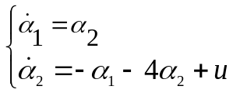 (3.3)
Записуємо систему (3.3) у вигляді 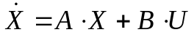 :
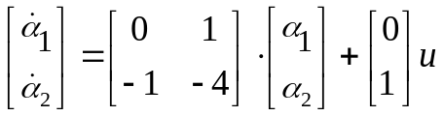

Обчислення критерію керованості динамічної системи

Одними з найважливіших властивостей оптимальних динамічних систем є керованість і спостережність. Керованість означає існування таких керувань, що переводять систему з будь-якого початкового стану спокою 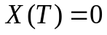 за кінцевий час. Спостережність- це здатність системи за допомогою вихідної реакції системи однозначно визначити початковий стан.
Критерій керованості визначається рангом гіперматриці 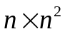 і має вигляд:
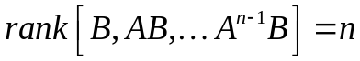 (4.1)
Для даного завдання критерій керованості визначається за наступною формулою:
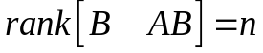
Для знаходження критерію використовуємо середовище MATLAB:
B=[0;1];
A=[0 1;-1 -4];
S=A*B;
D=[B S];
r=rank(D);

В наслідок виконання даного коду ранг гіперматриці дорівнює 2, що дозволяє стверджувати, що система керована.

Синтез оптимального регулятора

Для заданого диференціального рівняння другого порядку (3.1) була складена система з диференціальних рівнянь першого порядку виду (5.1).
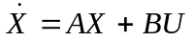 | (5.1)
Також дано критерій мінімальної витрати енергії виду (5.2).
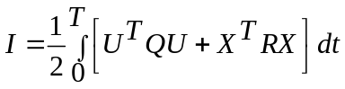 | (5.2)
Складемо гамільтоніан (5.3):
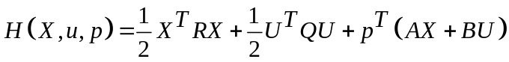 | (5.3)
Канонічно-сполучні рівняння:
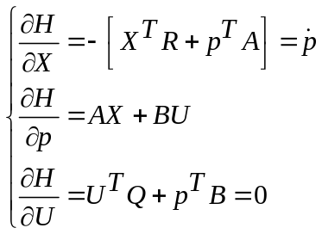 | (5.4)
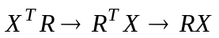  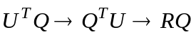 | (5.5)
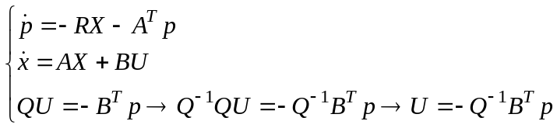 | (5.6)
Робимо підстановку 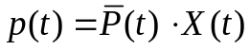 в рівняння (5.6):

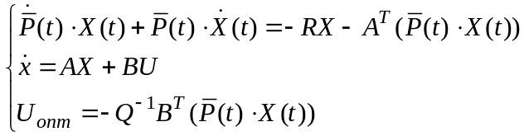 | (5.7)
В рівняння 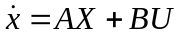підставляємо 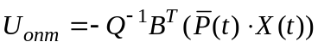.В наслідок чого отримуємо:
(5.8)
(5.9)
З рівняння (5.9) виносимо  та отримуємо рівняння:
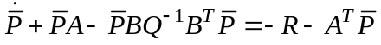
Отримуємо рівняння Ріккаті за умови 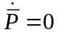 та 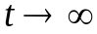 :
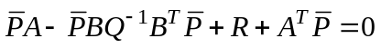 (5.10)
Для розв’язку рівняння використовуємо:
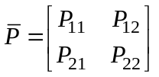, 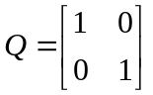, 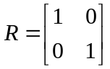, 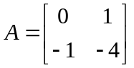, 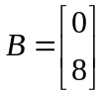
Підставимо у рівняння (5.10):
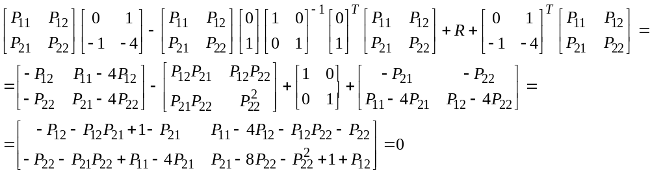
Провівши розрахунок отриманого рівняння Ріккатті, була складена система рівнянь для розрахунку матриці . Система рівнянь була розрахована в програмі Mathcad.
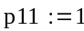
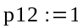
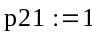
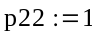
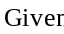

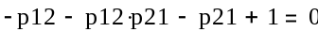

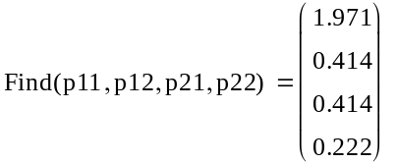

По результатам розрахунку отримаємо матрицю 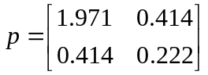

Побудуємо в програмі Simulink модель системи з оптимальним регулятором (рис.5.2) згідно зі структурної схеми рис.5.1.
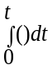
AX
B
BU
+
+
-
+
X
X
R⁻¹B^{T}P
Система
Регулятор
X(0)
A
Рис.5.1. Структурна схема системи з оптимальним регулятором

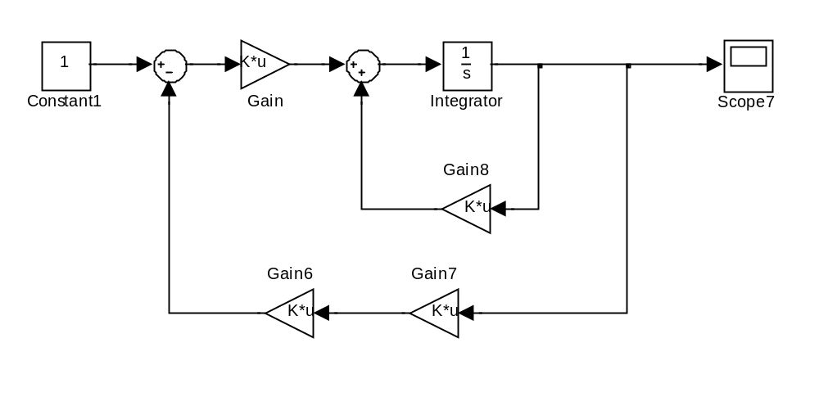
Рис.5.2. Модель системи з оптимальним регулятором

Результати моделювання представлено на рис.5.3.
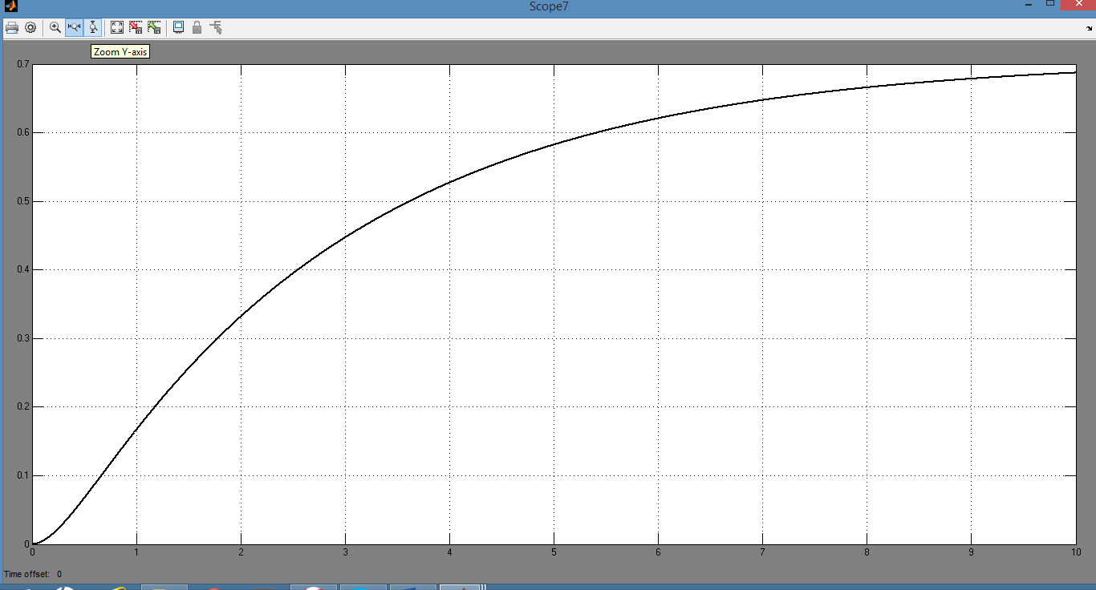
Характеристика оптимального керування у часі
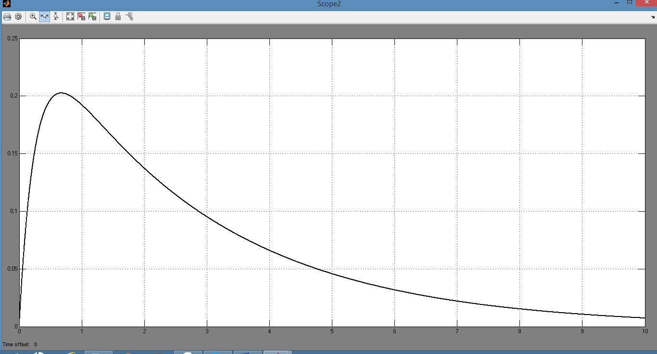
Вихідний сигнал системи Х від часу
Рис.5.3. Результати моделювання

Синтез оптимального управління за допомогою принципу максимуму в дискретній формі

Запишемо систему диференціальних рівнянь, граничні умови і критерій оптимальності в різницевої формі.
- Граничні умови (6.1).
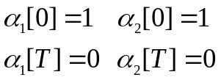 | (6.1)
- Критерій оптимальності (6.2).
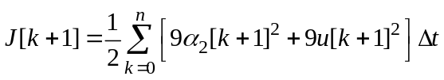 | (6.2)
3. Система диференціальних рівнянь (6.3):
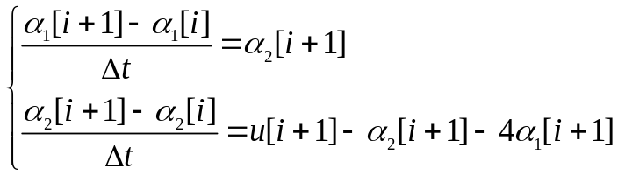 | (6.3)
Сформуємо дискретну (різницеву) функцію Гамільтона (6.4).
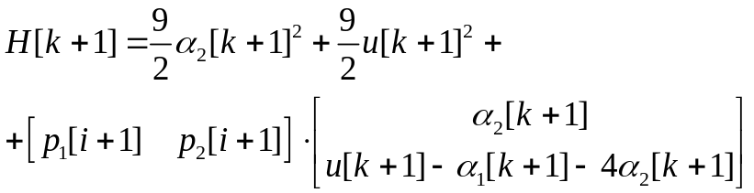 (6.4)
Канонічно-сполучні рівняння (6.5):
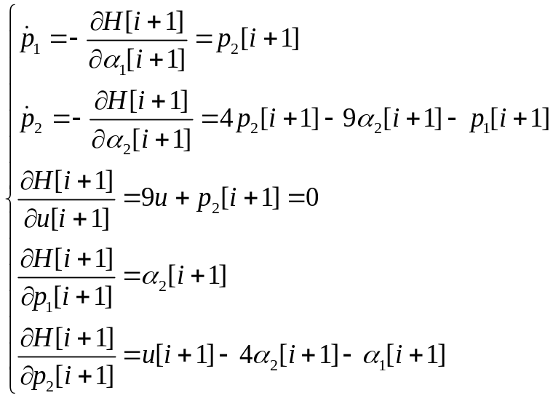 (6.5)

Записуємо 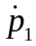 та 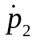 в різницевої формі (6.6):
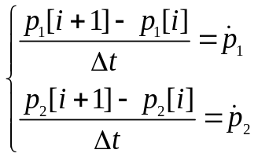 | (6.3)
Використовуючи систему рівнянь (6.5) отримаємо різницеву систему рівнянь (6.7) для розрахунку фазових траєкторій і оптимального управління за допомогою ЕОМ.
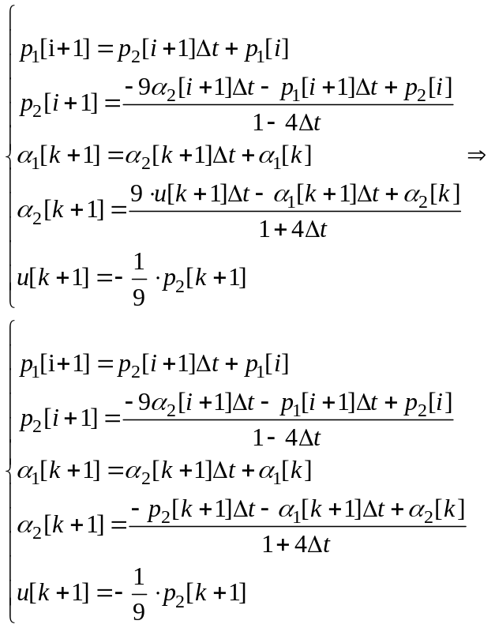 | (6.7)
clear all;
clc;
close all;
%===============================
tk=3;
dt=0.1; t=0:dt:tk;
%===============================
ALFA1=zeros(1,length(t)+1);
ALFA1(1,1)=1;
ALFA2=zeros(1,length(t)+1);
ALFA2(1,1)=1;
%===============================
U=zeros(1,length(t)+1);
p1=zeros(1,length(t)+1);
p2=zeros(1,length(t)+1);
U(1,1)=0;
p2(1)=9*U(1,1)/(dt);
%===============================
I=zeros(1,length(t));
%===============================
for k=1:length(t)
ALFA2(k+1)=(-ALFA1(k+1)*dt-p2(k+1)*dt+ALFA2(k))/(1+4*dt);
ALFA1(k+1)=-ALFA2(k+1)*dt+ALFA1(k);
p2(k+1)=(-9*ALFA2(k+1)*dt-p1(k+1)*dt+p2(k))/(1-4*dt);
p1(k+1)=p2(k+1)*dt+p1(k);
U(k+1)=-(1/9)*p2(k+1)*dt;
I(k+1)=I(k)+0.5*((9*ALFA2(k+1))^2+(9*U(k+1))^2);
end
%===============================
plot(t(1:k),I(1:k));title('Критерій оптимальності'); xlabel('t'); ylabel('J');grid on;
figure;plot(ALFA1,ALFA2,'b');title('Траєкторія руху'); xlabel('al1'); ylabel('al2');grid on;
figure;plot(t,ALFA1(1:length(t)));title('Графік al1(t)'); xlabel('t'); ylabel('al1');grid on;
figure;plot(t,ALFA2(1:length(t)));title('Графік al2(t)'); xlabel('t'); ylabel('al2');grid on;
figure;plot(t,U(1:length(t)));title('Керування'); xlabel('t'); ylabel('u');grid on;

Результаті моделювання представлено на рис. 6.1 – 6.6.
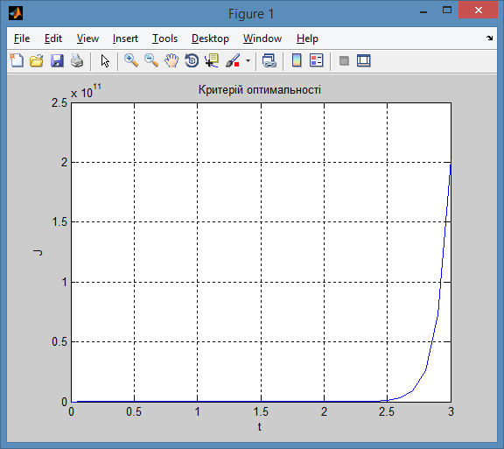
Рис. 6.1.Часова характеристика критерію оптимальності
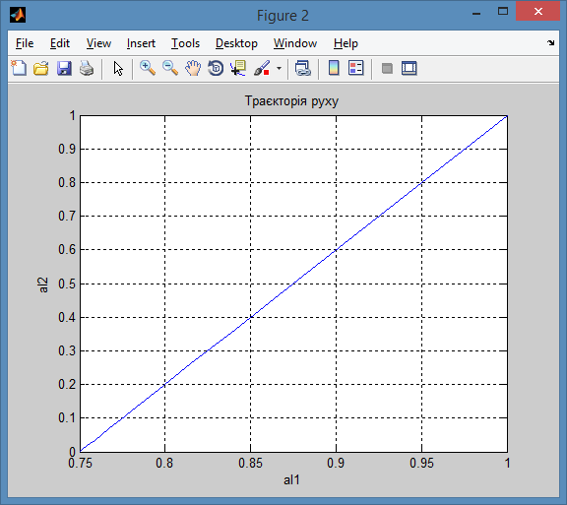
Рис. 6.2. Фазові траєкторії α₂ і α₁
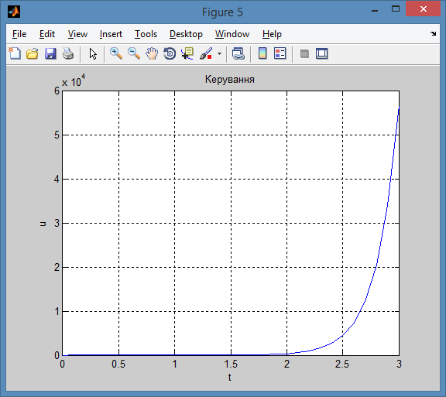
Рис.6.3. Часова характеристика функцій оптимального управління
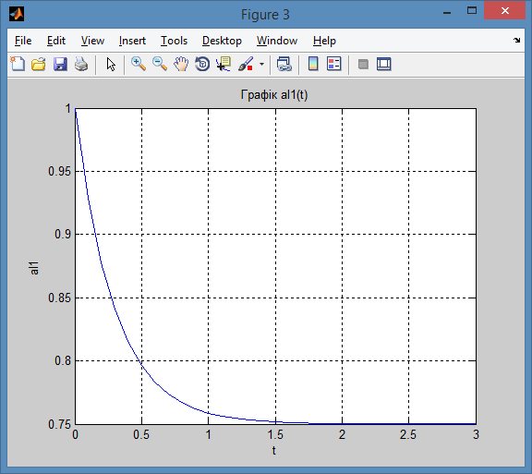
Рисунок 6.4. Фазова траєкторія α₁ від часу
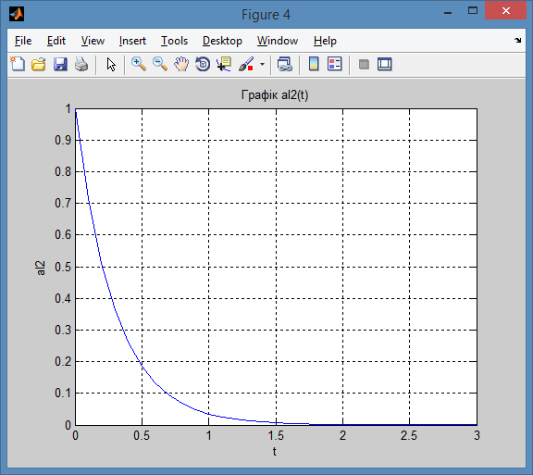
Рисунок 6.2. Фазова траєкторія α₂ від часу

Висновок

Вході виконання курсового проекту вдалося розв’язані наступні задачі:
- Система є керованою оскільки ранг матриці керованості заданої системи дорівнює розмірності простору станів об'єкта;
- Синтез оптимального регулятора, та промоделював отримані данні в ПЗ Simulink;
- Синтез оптимального управління за допомогою принципу максимуму в дискретній формі та промоделював отриману систему рівнянь в ПЗ Matlab.

Література

1. Воронов Ю.В. «Теория автоматического управления»
2. Тимченко В.Л. «Проектування отимальних систем управління динамічними обєктами», методичні вказівки. – Миколаїв, 2006.
3. Ю.Ю. Громов, Н.А. Земской «Специальные разделы теории управления. Оптимальное управление динамическими системами», - Тамбов, Издательство ТГТУ, 2004
4. Чаки Ф. Современная теория управления. – М.: Мир, 1975.

